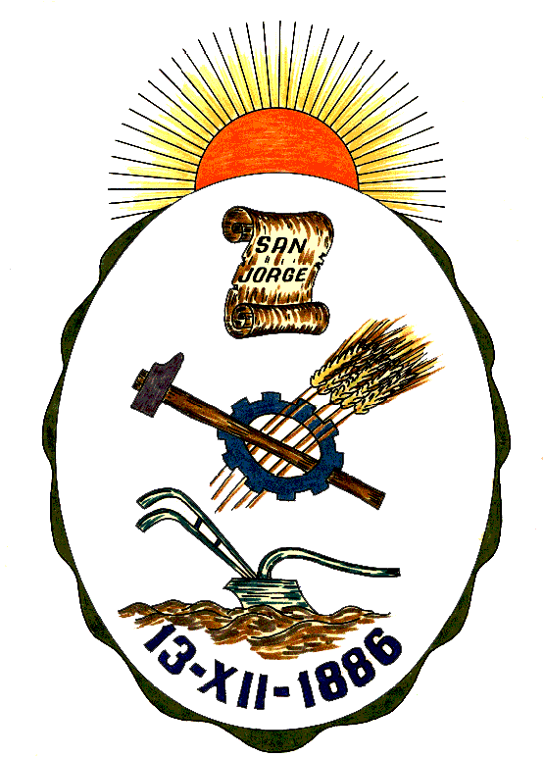
Honorable Concejo Municipal de San Jorge
Av. Alberdi 1155 – (2451) San Jorge – Santa Fe - Tel: 03406-444122
"1983 – 2023 40° Aniversario de la Recuperación de la Democracia"

ORDENANZA Nº 2462

VISTO:

La Resolución IM/ 26.035 enviada por el Departamento Ejecutivo Municipal, sobre la Ordenanza N° 2434 “Presupuesto General de Gastos y Cálculo de Recursos para el Año 2023”, y;

CONSIDERANDO:

Que el Presupuesto 2023 fue presentado por el Departamento Ejecutivo Municipal en tiempo y forma y aprobado por el Honorable Concejo Municipal;

Que la Ley Orgánica de Municipalidades en su Art. 39 inc. 17 determina las atribuciones del Honorable Concejo Municipal respecto del Presupuesto;

Que el Índice de Precios al Consumidor de Santa Fe acumula a setiembre del corriente una variación del 90,90% y una inflación interanual del 136,10 %;
Que los incrementos en materiales e insumos han incidido significativamente en los costos de los bienes y servicios adquiridos;
Que con fecha 26 de octubre de 2023 se ha celebrado un acuerdo paritario que determino el otorgamiento de un incremento del 93 % sobre la escala salarial de enero 2023;
Que atento a ello, resulta necesario ampliar las partidas presupuestarias siguiendo el prudente criterio del incremento estimado del nivel de ingresos, de manera de poder equilibrar las cuentas en función a la realidad económica del ejercicio.

Por todo ello, el Honorable Concejo Municipal de San Jorge, en uso de las atribuciones que le confiere la Ley Orgánica de Municipalidades Nº 2756 y su Propio Reglamento Interno emite la siguiente:

ORDENANZA

Art. 1º): Autorizar al Departamento Ejecutivo Municipal a realizar la ampliación de los Ingresos y Egresos, en los Rubros que se detallan a continuación:

Art.2º): Promúlguese, Comuníquese, Publíquese, Dése al copia al Registro Municipal y Archívese.-

Dada en la Sala del Honorable Concejo Municipal de San Jorge, Ciudad Sanmartiniana, Departamento San Martín, Provincia de Santa Fe, a los dieciséis días del mes de Noviembre de 2023.-

Sr. Andrés Rosetti Sr. Gustavo Paschetta
Secretario del H.C.M. Presidente del H.C.M.

